

T/CECS 1XXX-2024

中国工程建设标准化协会标准

桥梁用热轧U形肋

Hot rolled U-shaped ribs for bridge

（征求意见稿）
（提交反馈意见时，请将有关专利连同支持性文件一并附上）

中 国 计 划 出 版 社

中国工程建设标准化协会标准

桥梁用热轧U形肋

Hot rolled U-shaped ribs for bridge

T/CECS 1XXX-2024

主编单位：鞍山紫竹重型特钢有限公司
中交公路长大桥建设国家研究中心有限公司
批准单位：中国工程建设标准化协会
施行日期：2024年××月××日

中 国 计 划 出 版 社
2024 北 京

目 次

1 范围 3
2 规范性引用文件 3
3 术语与定义 3
4 分类与标记 3
5 牌号和化学成分 4
6 要求 5
7 试验方法 7
8 检验规则 8
9 包装、运输、贮存、标志和质量证明书 8

前 言

本文件按照GB/T 1.1-2020和GB/T 20001.10-2014给出的规则起草。
本文件按中国工程建设标准化协会《关于印发〈2023年第一批协会标准制订、修订计划〉的通知》（建标协字[2023]10号）文件的要求制定。
本文件的某些内容可能直接或间接涉及专利，本文件的发布机构不承担识别这些专利的责任。
本文件由中国工程建设标准化协会建筑与市政工程产品应用分会归口管理。
本文件负责起草单位：鞍山紫竹重型特钢有限公司、中交公路长大桥建设国家研究中心有限公司
本文件参加起草单位：鞍山紫竹重型特钢有限公司、中交公路长大桥建设国家研究中心有限公司、中交公路规划设计院有限公司、北京市市政设计研究总院、江阴大桥（北京）工程有限公司、天津城建设计院有限公司、中铁工程设计咨询集团有限公司、中铁第五勘察设计院集团有限公司、河北省交通规划设计院、上海振华重工（集团）股份有限公司、中铁山桥集团有限公司、武船重型工程股份有限公司、中铁九桥工程有限公司、中铁宝桥集团有限公司、邢台路桥建设集团有限公司、北京城建亚泰钢结构工程有限公司
本文件主要起草人：
本文件审查人：

桥梁用热轧U形肋
  - 范围
本文件规定了桥梁用热轧U形肋的分类与代号、规格、订货内容、尺寸、外形、重量及允许偏差、技术要求、试验方法、检验规则、数值修约、包装、运输、标志及质量证明书等。

本文件适用于桥梁用热轧U形肋的生产与检验。
- 规范性引用文件
下列文件中的内容通过文中的规范性引用而构成本文件的必不可少的条款。其中，注日期的引用文件，仅该日期对应的版本适用于本文件；不注日期的引用文件，其最新版本（包括所有的修改单）适用于本文件。
GB/T 222 钢的成品化学成分允许偏差
GB/T 228.1 金属材料 拉伸试验 第1部分：室温试验方法
GB/T 229 金属材料 夏比摆锤冲击试验方法
GB/T 232 金属材料 弯曲试验方法
GB/T 714 桥梁用结构钢
GB/T 1591 低合金高强度结构钢
GB/T 2101 型钢验收、包装、标志及质量证明书的一般规定
GB/T 2975 钢及钢产品力学性能试验取样位置及制样设备
GB/T 8170 数值修约规则与极限数值的表示和判定
GB/T 17505 钢及钢产品 交货一般技术要求
GB/T 20066 钢和铁 化学成分测定用试样的取样和制样方法
- 术语与定义
下列术语和定义适用于本文件。
  - U形肋 U-shaped rib：是一种具有良好受力性能的构造,因其形状类似于英文字母“U”而得名。是一种广泛用在桥梁建设、公路道路建设中桥梁加劲肋的重要组成部分。
  - 热轧 as-rolled;AR或WAR：钢材未经过任何特殊轧制或热处理的状态。
- 分类与标记
U肋分为等厚U肋和局部平行加厚U肋，其代号如下：
UD ——等厚U肋，其中U表示型钢的截面形状为U型，D代表等厚；
UB——局部平行加厚U肋，其中U表示型钢的截面形状为U型，B代表变厚。
U肋的截面图示及标注符号如图1和图2所示。

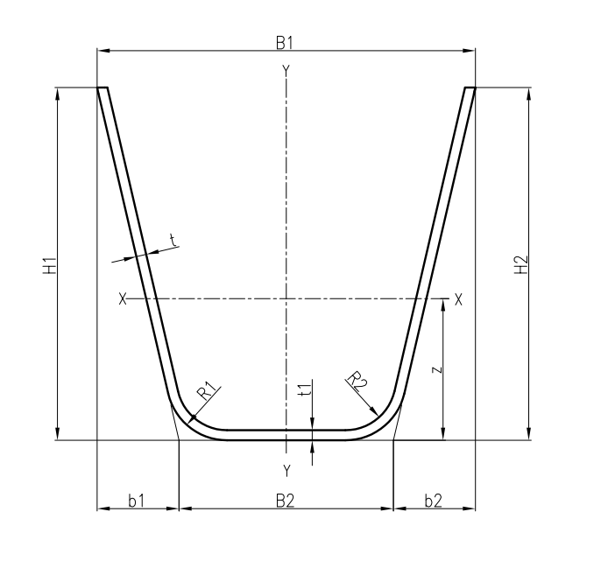
B1—总宽度；B2—槽底宽度；H1、H2—两肢高度；t—肢厚度；t1—底板厚度；R1—外圆角半径；
R2—内圆角半径；b1、b2—底板顶点到肢端边缘的水平距离；z—重心距离。

图1 等厚U肋截面图
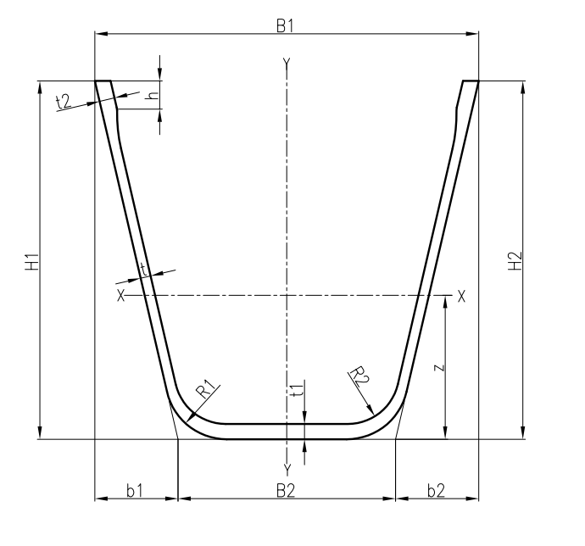
B1—总宽度；B2—槽底宽度；H1、H2—两肢高度；t—肢厚度；t1—底板厚度；t2—加厚段厚度；R1—外圆角半径；
R2—内圆角半径；b1、b2—底板顶点到肢端边缘的水平距离；h—加厚段有效高度；z—重心距离。

图2 局部平行加厚U肋截面图

U肋规格：由【U肋代号】与【总宽度B1值】×【高度H值】×【槽底宽度B2值】×【肢厚度t值】表示。
示例：UD 300×280×170×8。其中
UD —【U肋代号】—表示U肋为等厚U肋；
300—【总宽度B1值】—表示U肋总宽度B1值为300，单位为毫米（mm）；
280—【高度H值】—表示U肋高度为280，单位为毫米（mm）；
170—【槽底宽度B2值】—表示U肋槽底宽度为170，单位为毫米（mm）；
8 —【肢厚度t值】—表示U肋肢厚度为8，单位为毫米（mm）。

- 牌号和化学成分
  - 钢的牌号和化学成分（熔炼成分）应符合相应GB/T 714或GB/T 1591的有关规定。根据供需双方协议，并在合同中注明，也可按其他牌号和化学成分供货。
  - 钢的成品化学成分允许偏差应符合GB/T 222的规定。
- 要求
  - 力学性能
钢的力学性能应符合GB/T 714或GB/T 1591的有关规定。根据供需双方协商，并在合同中注明，也可按其他力学性能指标供货。
  - 表面质量
    - U肋的表面不应有影响使用的裂缝、折叠、结疤、分层、夹杂和氧化铁皮压入。
    - U肋的表面允许有不妨碍表面检查的薄层氧化铁皮、铁锈及氧化铁皮压入和轧制造成的不明显的粗糙、网纹、划痕及其他局部缺陷,但其深度不应大于钢材厚度的公差之半,并应保证钢材允许的最小厚度。
    - U肋的肢端不应有影响焊接的锈蚀、氧化皮、油脂和毛刺等。U肋的表面不应有油脂。
    - U肋表面的缺陷，允许用砂轮等机械方法修磨清理，并满足以下要求：
1) U肋清理后，截面尺寸应在允许偏差范围内。
2) 清理处与原轧制表面的交界面应圆滑无棱角。清理宽度不得小于清理深度的5倍。
  - 尺寸要求
    - U肋的截面尺寸、截面面积、理论重量、截面特性参数应符合表1的规定。经供需双方协商并在合同中注明，亦可供应表1以外的规格。
表1 截面尺寸、截面面积、理论重量及截面特性参数
类别 | 型号  （总宽度  ×肢高度） | 截面尺寸/mm |  |  |  |  |  |  |  |  | 截面  面积  /cm² | 理论  重量/  (kg/m) | 重心  距离  z(cm) | 惯性矩/cm⁴ |  | 惯性半径/cm |  | 截面模数/cm³
类别 | 型号  （总宽度  ×肢高度） | B1 | H | B2 | t | t1 | t2 | R1 | R2 | h | 截面  面积  /cm² | 理论  重量/  (kg/m) | 重心  距离  z(cm) | I_{x} | I_{y} | i_{x} | i_{y} | W_{x} | W_{y}
UD | 300×280×170×8 | 300 | 280 | 170 | 8 | 8 | - | 48 | 40 | - | 56.69 | 44.50 | 8.98 | 4570 | 6188 | 8.98 | 10.45 | 276 | 413
UD | 300×300×180×8 | 300 | 300 | 180 | 8 | 8 | - | 48 | 40 | - | 60.30 | 47.33 | 12.29 | 5591 | 6860 | 9.63 | 10.67 | 316 | 457
UD | 400×260×250×8 | 400 | 260 | 250 | 8 | 8 | - | 48 | 40 | - | 60.64 | 47.60 | 9.43 | 4375 | 11675 | 8.49 | 13.88 | 264 | 584
UB | 300×280×170×8 | 300 | 280 | 170 | 8 | 8 | 12 | 48 | 40 | 10 | 58.10 | 45.74 | 11.84 | 4903 | 6456 | 9.19 | 10.54 | 303 | 430
UB | 300×300×180×8 | 300 | 300 | 180 | 8 | 8 | 12 | 48 | 40 | 6 | 61.13 | 48.7 | 12.51 | 5826 | 7020 | 9.76 | 10.72 | 333 | 468
    - 尺寸及允许偏差
      - U肋钢的尺寸允许偏差应符合表2的规定。
表2 尺寸允许偏差
单位为毫米
总宽度 | 肢高度 | 高度差 | 底板宽度 | 肢厚度 | 底板厚度 | 加厚段厚度 | 外圆角半径 | 内圆角半径 | 对称度
B1 | H | △=H₁₋H₂ | B2 | t | t1 | t2 | R1 | R2 | │b1-b2│
+2.0  -1.0 | ±2.0 | ≤3.0 | ±2.0 | ±10%t | ±10%t1 | ±10%t1 | ±3.0 | ±3.0 | ≤2.0
    - 长度及允许偏差
      - U肋的交货长度应在合同中注明，通常定尺长度为12000 mm，经供需双方协商并在合同中注明，也可按其他定尺长度交货。
      - 定尺长度允许偏差为-5～+5 mm，或双方协商并在合同中注明。
  - 外形要求
    - 弯曲度
U肋总弯曲度应不大于总长度的1‰或6.0 mm，两者中取较小值；检测采用拉线法，如图3所示。对弯曲度有特殊要求的应在合同中注明。
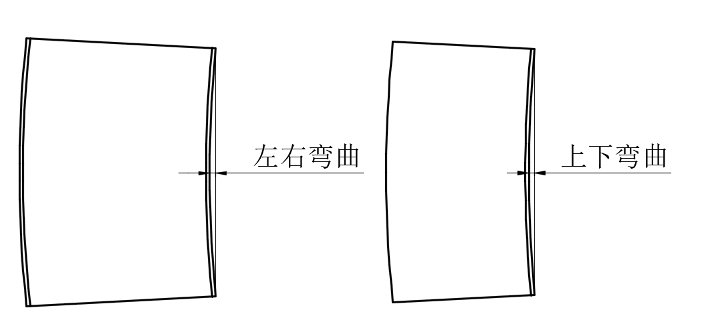
图3 弯曲度检测示意图
    - 扭转度T´
U肋扭转度T´应不大于2.0 mm，检测方法如图4所示。
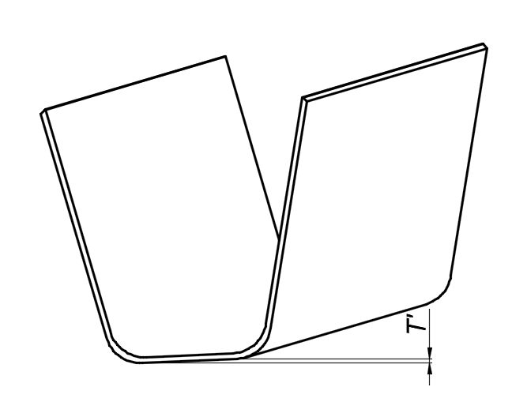
图4 扭转检测示意图
    - 端面斜度E
U肋端面斜度E应不大于3.0 mm，检测方法如图5所示。
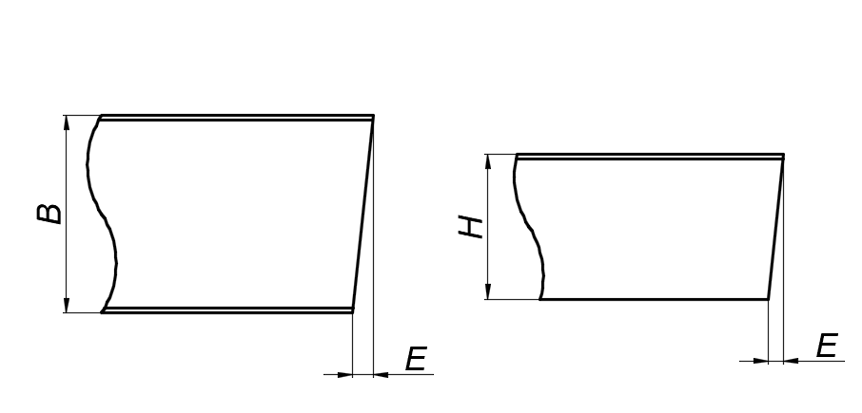
图5 端部斜度检测示意图
    - 局部平面度
U肋局部平面度应不大于2 mm，检测方法如图6所示。

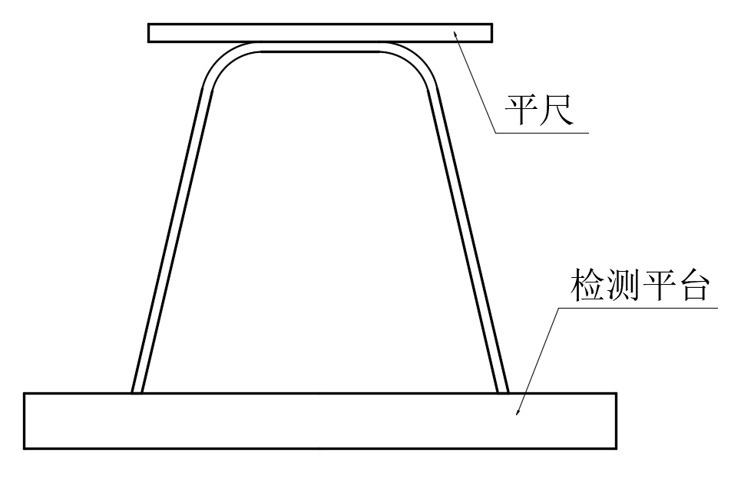
图6 局部平面度检测示意图

  - 重量
    - U肋按理论重量交货。计算理论重量时，钢的密度为7.85 g/cm³。经供需双方协商并在合同中注明，亦可按实际重量交货。
    - U肋交货重量单根重量偏差为±5%，每批交货重量偏差为±3%。重量偏差按公式（1）计算。

$\text{重量偏差}=\frac{\text{实际重量}−\text{理论重量}}{\text{理论重量}}×\text{100}\text{\%}$ ……………………………（1）
- 试验方法
  - 化学以及力学性能检验应符合相应GB/T 714或GB/T 1591的有关规定或根据供需双方协议进行检验，具体取样与试验方法参照7.6以及表3。
  - 表面质量检验应符合相应GB/T 714或GB/T 1591的有关规定。
  - 尺寸及允许偏差检验参照上述6.3.2.1中表2以及6.3.3相关描述，或供需双方协商，并在合同中注明。
  - 外形检验参照上述6.3.2.1中表2的相关描述，或供需双方协商，并在合同中注明。
  - 重量检验参照上述6.5的相关描述或供需双方协商，并在合同中注明。
  - U肋的拉伸、弯曲和冲击试验应沿轧制方向，从距肢端1/3位置处取样，如图7所示。
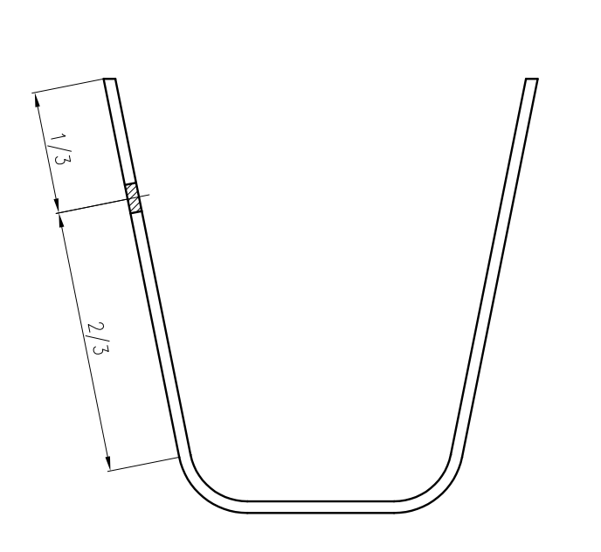
图7 取样位置示意图
表3 检验项目、取样数量、 取样方法和试验方法
序号 | 检验项目 | 取样数量 | 取样方法 | 试验方法
1 | 化学成分（熔炼分析） | 1个/炉 | GB/T 20066 | 见8.1
2 | 拉伸试验 | 1个/批 | GB/T 2975、见7.3 | GB/T 228.1
3 | 弯曲试验 | 1个/批 | GB/T 2975、见7.3 | GB/T 232
4 | 冲击试验 | 3个/批 | GB/T 2975、见7.3 | GB/T 229
5 | 表面质量 | 逐根 | — | 目视、适宜的量具
6 | 尺寸、外形 | 逐根 | — | 样板、塞尺等适宜的量具
7 | 重量偏差 | 见6.5 | 见6.5 | 称重

- 检验规则
  - 检查和验收
U肋的检查和验收由供方质量技术监督部门进行。
出厂检验项目包括：化学成分、力学性能、尺寸、外观以及表面质量。
  - 组批规则
U肋应按批检查和验收，每批由同一牌号、同一炉号、同一规格、同一交货状态的U肋组成；每批重量不大于60t。
  - 复验与判定规则
U肋的复验与判定应符合相应GB/T 714或GB/T 1591的有关规定。
- 包装、运输、贮存、标志和质量证明书
  - U肋宜打包成件交货，如图8所示，U肋之间加垫木块，保证U肋之间有效分离，同时堆存和运输时，件与件之间需要加垫木方，如图9所示。U肋也可单根交货。
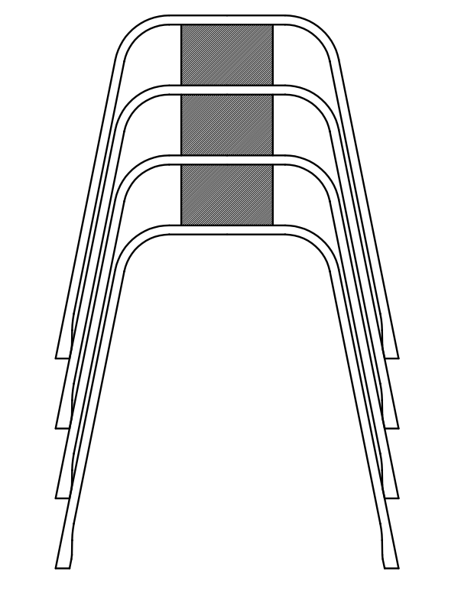
图8 U肋成件示意图

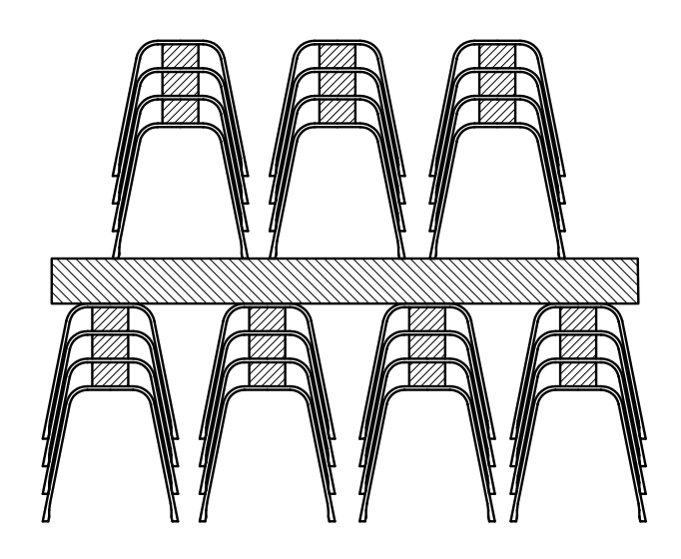
图9 U肋运输、堆存示意图

  - U肋的包装、标志和质量证明书应符合GB/T 2101的规定。

